Base de datos de envases
con inteligencia artificial

Una herramienta visual para identificar envases, consultar fichas técnicas y acelerar la exploración gráfica

Proyecto de | Lilian Daniela Rojas
Programa y Asignatura | Especialización diseño y creación con inteligencia artificial  Tecnologías con IA
Institución | Universidad Jorge Tadeo Lozano

TABLA DE CONTENIDO
- Introducción
- Planteamiento del problema
- Objetivos
- Descripción de la solución
- Estrategia de recolección y gestión de datos
- Consideraciones éticas, privacidad y seguridad
- Plan de implementación prospectivo
- Conclusiones

INTRODUCCIÓN

En los procesos de diseño y desarrollo de productos, la selección del envase condiciona decisiones de forma, proporción, área disponible para la etiqueta, material, capacidad y viabilidad gráfica. Cuando la identificación depende de la memoria de las personas la búsqueda de información puede convertirse en una tarea lenta y fragmentada. En el contexto de la empresa SIMONIZCO, diseñadores gráficos y líderes de innovación se necesita reconocer con rapidez a qué envase se refiere un requerimiento y entender sus especificaciones.

Para el desarrollo se utilizaron dos herramientas que fueron: Teachable Machine que es una herramienta web que permite reunir ejemplos en clases, entrenar un modelo y probarlo con imágenes nuevas; también permite exportar modelos para integrarlos en sitios y aplicaciones (Google, s. f.). También se tiene encuentra la documentación de OpenAI el cual distingue entre el análisis de imágenes de entrada mediante modelos con capacidades de visión y la generación o edición de imágenes mediante modelos compatibles; por eso, el desarrollo debe verificar qué modelo utiliza el prototipo (OpenAI, s. f.).

La herramienta que se creó se plantea como apoyo al trabajo profesional, facilitando el acceso a información consistente y permitiendo una exploración creativa inicial sobre un envase identificado.

Planteamiento del problema

- CONTEXTO Y SITUACIÓN ACTUAL
La necesidad surge cuando ingeniería o el área de innovación solicita desarrollar un arte para un envase específico, pero el equipo de diseño no siempre conoce el nombre o la referencia exacta del recipiente. Esto provoca consultas repetitivas para confirmar cuál es el envase solicitado y qué especificaciones tiene. La información técnica y los ejemplos de productos desarrollados previamente no están disponibles en ningún flujo de consulta visual.

- PROBLEMA CENTRAL
¿Cómo facilitar que los diseñadores gráficos y los líderes del área de innovación identifiquen envases a partir de una imagen y consulten de forma ágil sus especificaciones técnicas y referencias visuales?

- JUSTIFICACIÓN
La solución está dividida en dos caminos en operativa y creativa. En lo operativo, se centra en unas fichas técnicas y referencias, lo que puede mejorar la autonomía del equipo y disminuir consultas repetitivas. En lo creativo, conecta la identificación del envase con un asistente capaz de proponer rutas visuales iniciales.

OBJETIVOS

- OBJETIVO GENERAL
Desarrollar y evaluar una herramienta web asistida por inteligencia artificial que permita identificar envases mediante imágenes, consultar sus fichas técnicas y acceder a referencias visuales y propuestas gráficas preliminares para apoyar los procesos del área de innovación.

- OBJETIVOS ESPECÍFICOS
- Organizar un catálogo digital de envases con identificadores únicos y fotografías.
- Entrenar y probar un clasificador visual para reconocer las clases de envases incluidas en el dataset.
- Integrar el modelo de clasificación con una interfaz web que admita carga de imágenes y captura mediante cámara.
- Relacionar cada clase reconocida con su ficha técnica y ejemplos visuales aprobados.
- Incorporar un asistente con IA generativa para desarrollar conceptos de diseño sobre el envase seleccionado.
- Definir controles para casos de baja confianza y envases no catalogados.

DESCRIPCIÓN DE LA SOLUCIÓN

- COMPONENTES DEL SISTEMA
Se describe tres componentes principales: un modelo visual entrenado en Teachable Machine, una interfaz web desarrollada en Visual Studio Code y una estructura de datos que relaciona cada clase con su ficha técnica. Además, se incorpora la API de OpenAI para el asistente de diseño.

- FLUJO DE USO
- El usuario toma una fotografía del envase con la cámara o carga una imagen existente.
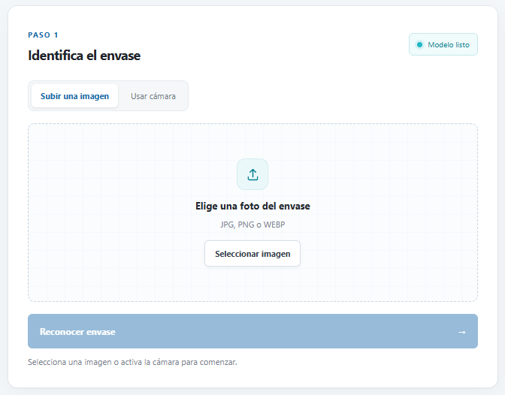

- La imagen se procesa con el clasificador visual entrenado para las clases incluidas en el dataset.
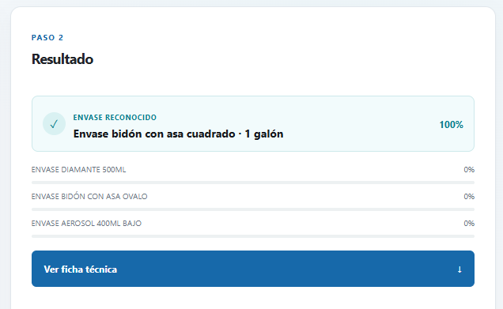

- La interfaz revisa la predicción y el umbral configurado. Si no se cumple la regla de confianza definida, muestra un aviso de envase no reconocido y evita presentar una ficha como si fuera cierta.
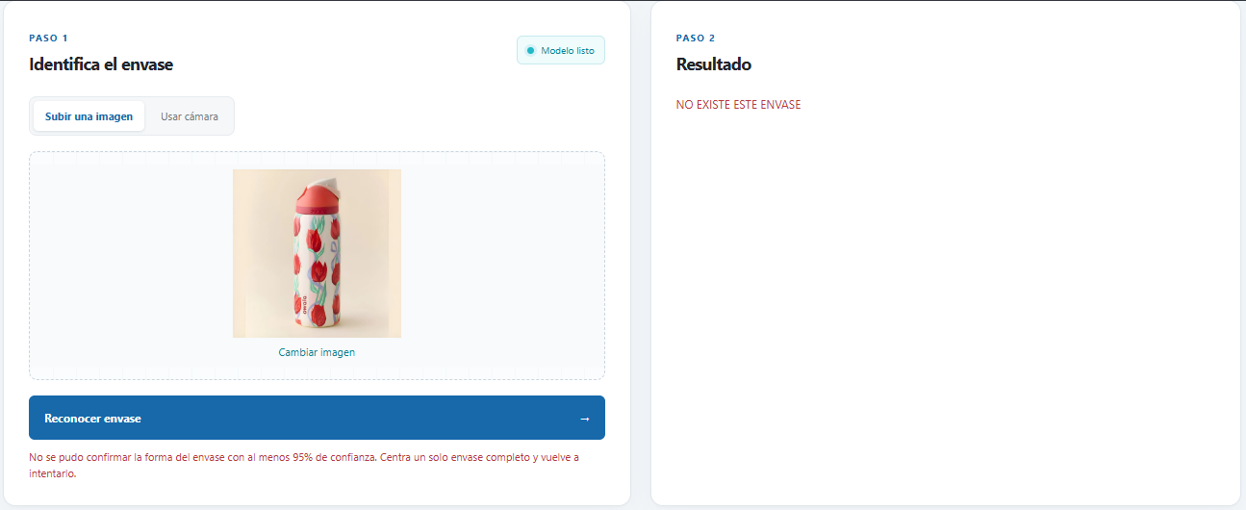

- Si existe una coincidencia aceptada, el sistema recupera la ficha técnica asociada al identificador de la clase.
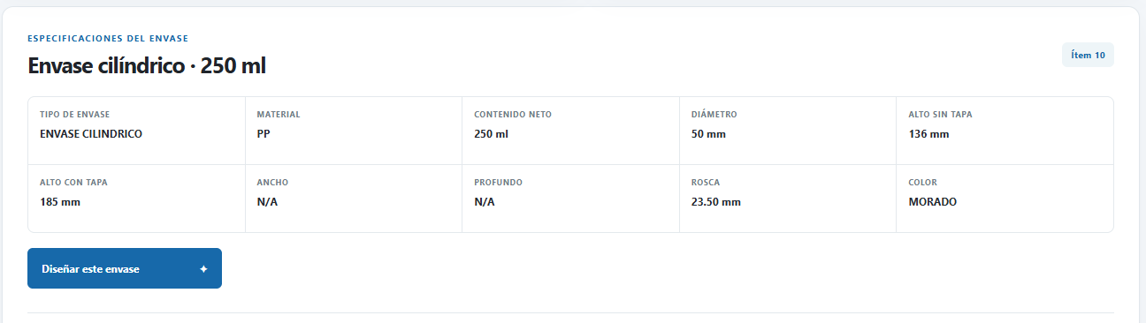

- La interfaz muestra el porcentaje estimado de coincidencia, las especificaciones y ejemplos visuales de productos de la empresa relacionados con ese envase.
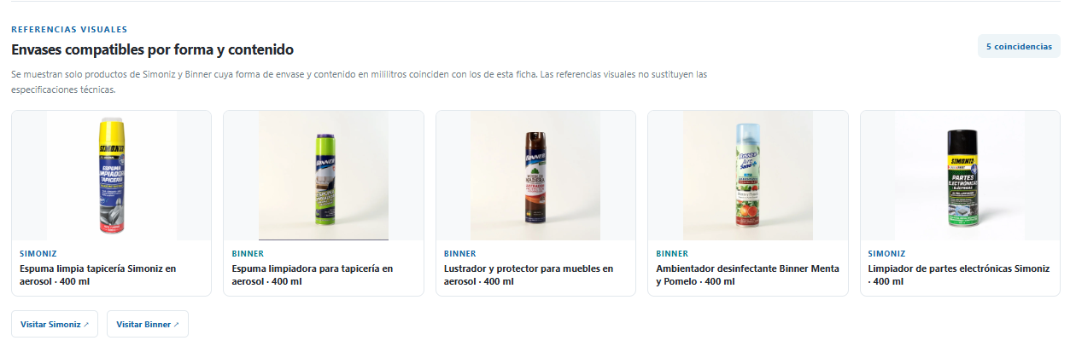

- El usuario puede solicitar al asistente de diseño conceptos o una propuesta visual preliminar, especificando objetivo, público, categoría, estilo y restricciones.
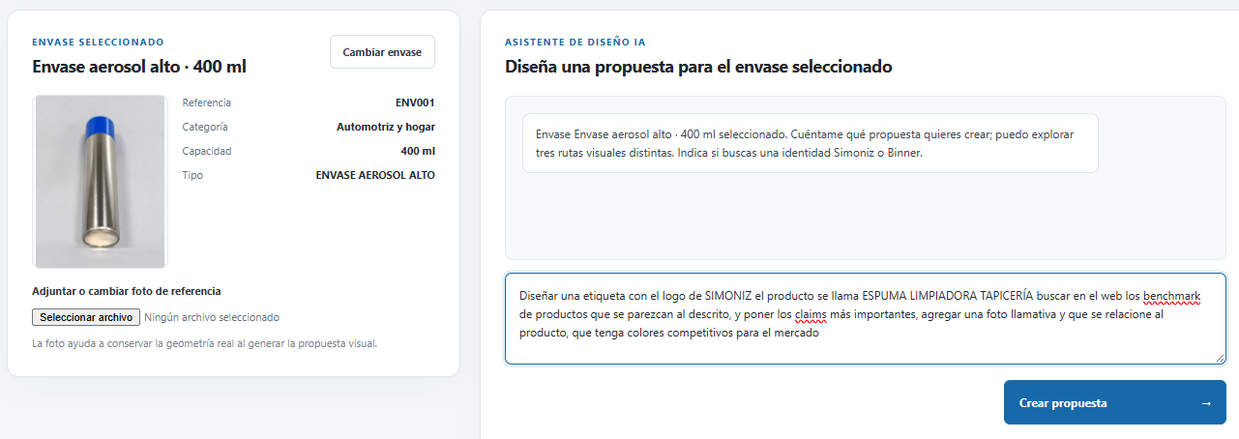

- El diseñador revisa la propuesta y valida que la forma del envase, sus dimensiones, la información técnica, los elementos de marca y las restricciones del proyecto se mantengan.

- CLASIFICACIÓN VISUAL Y UMBRAL DE CONFIANZA
Se registra que en una primera prueba se produjo una coincidencia del 76 % para un envase que no estaba en la base de datos, lo que evidenció que el modelo podía forzar una predicción. Como respuesta, se amplió el conjunto de fotografías y se incorporó una regla para mostrar «NO EXISTE ESTE ENVASE» cuando la confianza no alcanza el 95 %.

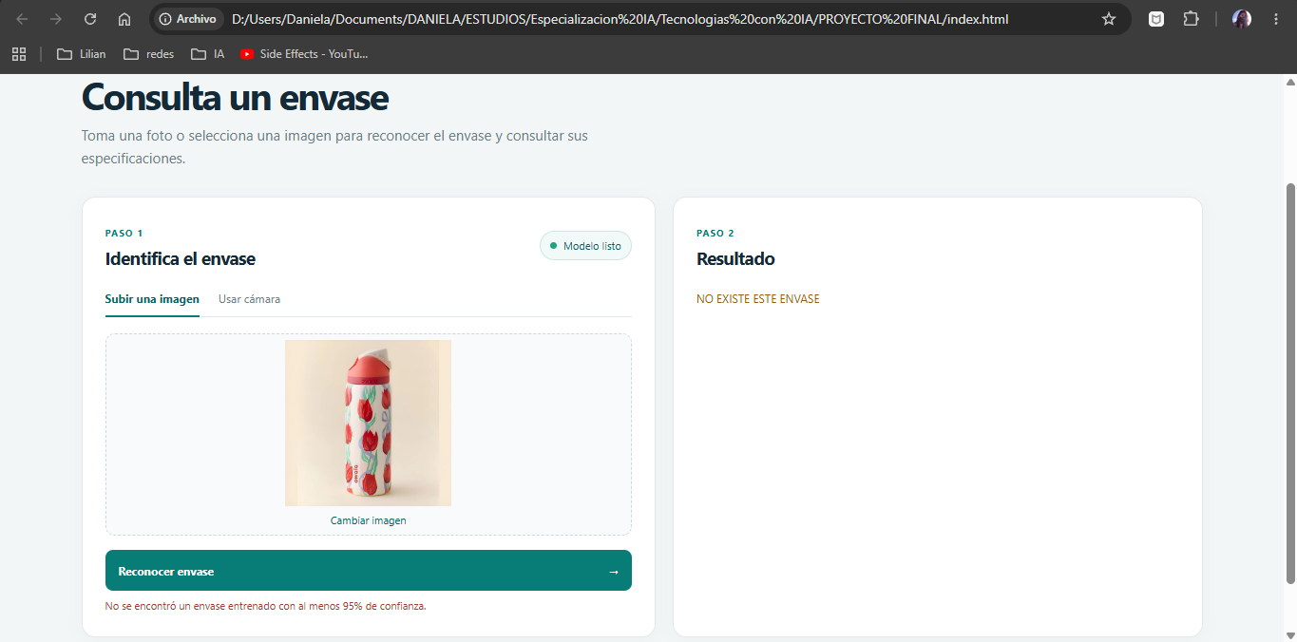

Una puntuación de confianza alta no garantiza que la predicción sea correcta, especialmente si el modelo encuentra imágenes fuera de las clases conocidas. Por ello, el umbral debe calibrarse con un conjunto independiente de imágenes y evaluarse por clase.

- ASISTENTE DE DISEÑO GENERATIVO
Una vez identificado el envase, el asistente puede convertir la información del catálogo y las instrucciones del usuario en un brief creativo. Se recomienda que el flujo separe dos tareas: (a) generación de conceptos escritos y (b) generación o edición de una imagen de propuesta. La API de OpenAI ofrece capacidades de análisis visual y generación/edición de imágenes, pero la funcionalidad concreta depende del modelo (OpenAI, s. f.).
El asistente debería recibir, como mínimo:

- Identificador y fotografía autorizada del envase seleccionado.
- Dimensiones, capacidad, material y restricciones técnicas verificadas.
- Marca, categoría, público objetivo, beneficio principal y tono de comunicación.
- Elementos obligatorios que no se deben alterar: logotipo, textos aprobados, forma del envase, troquel o información legal.
- Tipo de salida solicitada: rutas conceptuales, paleta, jerarquía, referencias o mockup preliminar.
- La propuesta generada debe rotularse como exploración conceptual y no como arte final listo para producción.

- ALCANCE Y LIMITES
Alcance inicial: clases de envases incluidas en el dataset, consulta de fichas técnicas existentes, visualización de ejemplos y generación asistida de conceptos.
Fuera del alcance inicial: identificar con certeza cualquier envase del mercado, aprobar automáticamente artes finales o garantizar que todas las imágenes generadas respeten al 100 % la geometría real del recipiente.

ESTRATEGIA DE RECOLECCIÓN Y GESTIÓN DE DATOS

- FUENTES DE DATOS
La fuente primaria será el inventario interno de envases y la documentación técnica autorizada por la organización. Las fotografías deberán tomarse o recopilarse a un registro único.

- CAPTURA Y PREPARACIÓN DEL DATASET
- Definir las clases y los criterios para distinguir los envases.
- Capturar múltiples fotografías por envase: diferentes ángulos, distancias, fondos.
- Evitar que el modelo aprenda principalmente la etiqueta, el fondo, la mano del usuario o elementos accesorios en lugar de la forma del recipiente.

CONSIDERACIONES ÉTICAS, PRIVACIDAD Y SEGURIDAD
El marco de gestión de riesgos de IA del NIST ofrece una referencia voluntaria para gestionar riesgos durante el diseño, desarrollo, despliegue y uso de sistemas de IA (Tabassi, 2023). Su enfoque organiza la gestión en funciones de gobernar, contextualizar, medir y gestionar riesgos; se adopta aquí como orientación metodológica, no como certificación del prototipo.

- PRINCIPIOS Y CONTROLES
- Minimización: recopilar únicamente las fotografías y los metadatos necesarios para identificar y documentar los envases.
- Privacidad por diseño: evitar captar rostros, documentos, pantallas u otros elementos personales en las fotografías; recortar o eliminar elementos incidentales.
- Seguridad: proteger claves de API mediante variables de entorno en el servidor, nunca exponerlas en el navegador, restringir accesos y registrar errores sin almacenar secretos.
- Transparencia: informar al usuario cuándo una respuesta es una predicción del clasificador y cuándo una imagen o concepto fue generado por IA.
- Supervisión humana: mantener la aprobación profesional de datos técnicos y artes; el modelo no debe decidir por sí solo la validez de un envase o de un diseño.
- Equidad y robustez técnica: comprobar el rendimiento con distintas condiciones de captura y clases, y no asumir que el desempeño de una clase se replica en todas.
- Propiedad intelectual: utilizar referencias visuales autorizadas y revisar derechos de uso de imágenes y recursos incluidos en propuestas.

- RIESGOS DE AUTOMATIZACIÓN
Una predicción incorrecta puede llevar a consultar una ficha equivocada; una propuesta generativa puede alterar proporciones, texto o elementos de marca. Por ello, el sistema debe presentar sus resultados como asistencia, ofrecer rutas claras de corrección y evitar afirmaciones absolutas de certeza. El umbral del 95 % debe acompañarse de evaluación empírica, no sustituirla.

CONSIDERACIONES ÉTICAS, PRIVACIDAD Y SEGURIDAD

Se propone una implementación por etapas para validar primero la utilidad y la calidad de los datos antes de ampliar el catálogo o permitir un uso generalizado. La duración estimada es orientativa y deberá ajustarse a la disponibilidad del equipo, las aprobaciones internas y la infraestructura.

- ROLES SUGERIDOS
- Responsable funcional del área de innovación: prioriza necesidades y aprueba alcance.
- Diseñadores usuarios: validan usabilidad, referencias y utilidad de las propuestas.
- Responsable de datos: controla nomenclatura, calidad, actualización y trazabilidad del catálogo.
- Ingeniería o responsable del envase: verifica dimensiones y especificaciones técnicas.

- CRITERIOS PARA AVANZAR ENTRE FASES
No se recomienda pasar a una implementación más amplia solo porque la interfaz funcione. Cada fase debe cerrarse con criterios verificables: calidad mínima de los registros, desempeño medido por clase, comportamiento aceptable ante envases desconocidos, ausencia de exposición de credenciales, aprobación de la política de datos y evidencia de utilidad en tareas reales.

conclusión

La Base de datos de envases con IA responde a una necesidad concreta: reducir la dificultad de reconocer envases y localizar sus especificaciones dentro del proceso de innovación. El prototipo descrito ya articula clasificación visual, consulta de fichas, referencias de productos y un asistente de diseño. Las pruebas iniciales también hicieron visibles limitaciones relevantes, en particular la predicción forzada de envases desconocidos, el tamaño y balance del dataset y la confusión entre clases similares.
La siguiente etapa no debería centrarse únicamente en sumar funciones. La prioridad es mejorar la calidad del catálogo, evaluar el modelo con imágenes independientes, medir falsos reconocimientos y comprobar la utilidad con usuarios reales. El umbral del 95 % puede funcionar como control preliminar, pero debe validarse empíricamente y acompañarse de mensajes claros, trazabilidad y una ruta de revisión.
Finalmente, la generación de conceptos visuales puede acelerar la exploración creativa siempre que el asistente opere con restricciones explícitas y que las personas responsables mantengan el control sobre la información técnica, la marca y el arte final. Con una gestión adecuada de datos, seguridad y evaluación continua, el prototipo puede evolucionar hacia una herramienta interna de apoyo al diseño y la innovación, sin presentar como comprobados beneficios que todavía deben medirse.

